NYHETER sommaren 2018
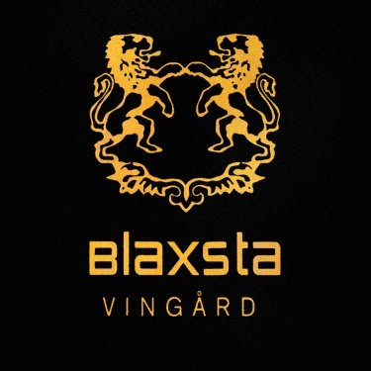

Rakt från hjärtat med lokala primörer för finsmakare i modern lantlig miljö.
Nytt för i sommar är Vinbaren som öppnar kl.15.00,ALLA DAGAR, där serveras spännande smårätter.
Guidningen av vingård och vinfabrik är kl.17.00 dagligen
Vinprovningar arrangeras dagligen , små som stora sällskap, vg ring för tidsbeställning 073-9402380 eller 070-4834690
Kvällsmeny 5-rätters avsmakningsmeny serveras kl.19.00. Det är en s.k. dagsmeny med härligt nyskördade råvaror från skog, äng, hage , sjö och givetvis vårt eget dignande trädgårdsland.
NYTT är Våra 3 event i sommar
21/7 Havskräftor från vår fiskare på västkusten – förbokning
28/7 Comedy Stand up med kända artister och buffe´serveras i pausen 450 kr/pers
4/8 Champagne kväll (med en domare i champagne VM) , provning av 5 olika exklusiva Champagne och Mousserande samt en lättare sommar meny 995 kr/pers
Välkomna att boka DEN LILLA RESTAURANGEN KUNG BLACKE MED STORA HJÄRTAT MITT I SÖRMLAND.För reservation och bordsbokning ring 070-48 34 690, 073-9402380 eller maila goran.amnegard@blaxstawine.se

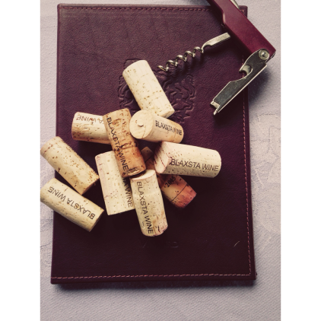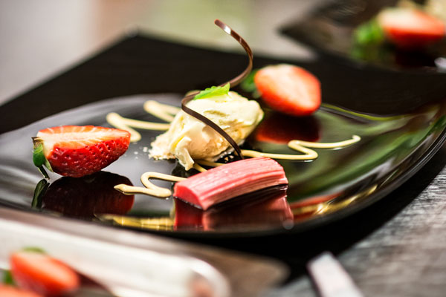
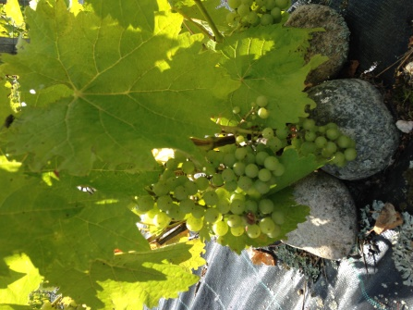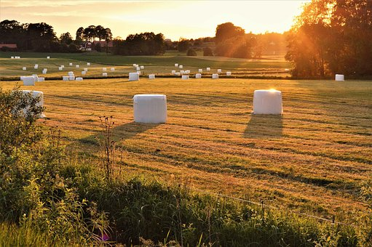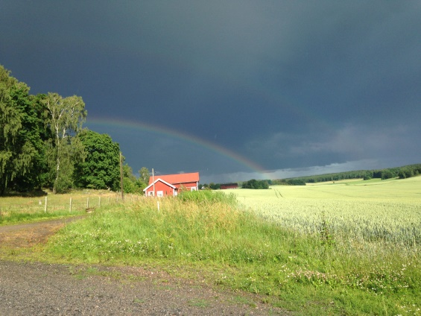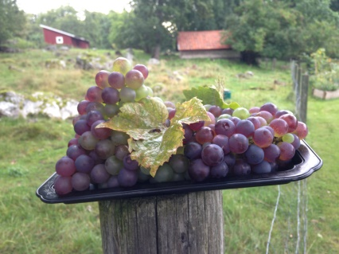
Välkomna

